**Работаем с элементами экрана из кода**

Создадим проект:

Project name: P0081_ViewById

Build Target: Android 2.3.3

Application name: ViewById

Package name: ru.startandroid.develop.viewbyid

Create Activity: MainActivity

Чтобы обратиться к элементу экрана из кода, нам нужен его ID. Он прописывается либо в Properties, либо в layout-файлах, как вам удобнее. Для ID сущ ествует четкий формат - [@+id](mailto:@+id)/name, где + означает, что это новый ресурс и он должен добавиться в R.java класс, если он там еще не существует.

Давайте откроем main.xml, для TextView укажем ID = [@+id](mailto:@+id)/myText и сохраним

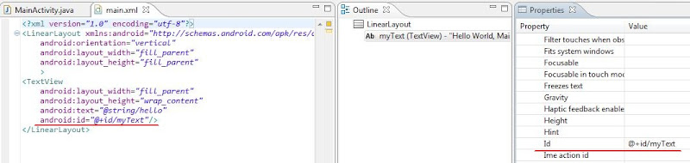

Теперь откроем R.java и видим, что для класса id появилась константа myText. Т.е. чтобы к ней обратиться, надо написать R.id.myText.

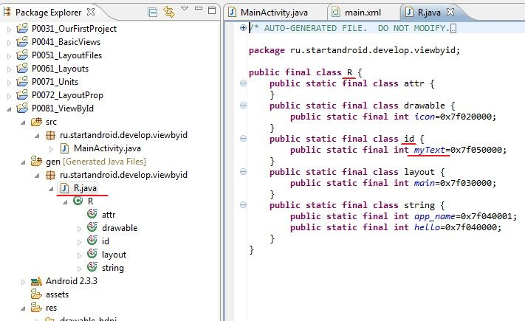

Она связана с элементом TextView и мы можем ее использовать, чтобы обратиться к элементу программно. Для этого нам понадобится метод findViewById. Он по ID возвращает View. Давайте напиш ем вызов этого метода. Напомню, что пока мы пишем наш код в методе onCreate. Это метод, который вызывается при создании Activity. Если вдруг непонятно, куда писать, можно подсмотреть в конец урока, там я выложил код.

Откроем MainActivity.java и после строки с вызовом метода setContentView напишем:

View myTextView = findViewById(R.id.myText);

Если View подчеркнуто красным, то скорей всего этот класс не добавлен в секцию import. Нажмите CTRL+SHIFT+O для автоматического обновления импорта.

Теперь myTextView (типа View) – это наш TextView на экране. Но тип View – это предок для TextView (и остальных View-элементов). И он нам

не подходит, если мы хотим проделывать операции соответствующ ие TextView. Поэтому нам необходимо преобразование View в TextView. Изменим наш код на следующ ий:

TextView myTextView = (TextView) findViewById(R.id.myText);

Теперь myTextView имеет тип TextView, а результат метода findViewById мы преобразуем из View в TextView. Теперь мы можем применять к myTextView методы класса TextView. Для примера возьмем метод setText. Сейчас отображаемый текст = *Hello World, MainActivity!*. Мы его программно поменяем на *New text in TextView*

myTextView.setText("New text in TextView");

Сохраняем, запускаем (CTRL+F11) и видим, что текст изменился

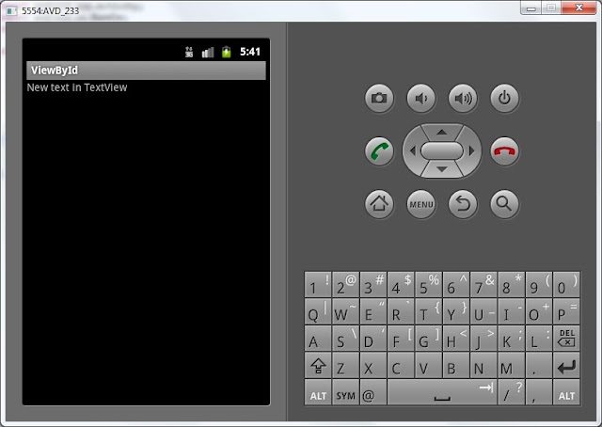

Добавим на экран кнопку (Button), Id = [@+id](mailto:@+id)/myBtn, текст оставим по умолчанию. Сохраняем - CTRL+SHIFT+S (если не сохранить, то в R.java

не появится ID). Пишем код:

Button myBtn = (Button) findViewById(R.id.myBtn);

Обратите внимание, что у меня совпадает имя объекта и ID



Они друг другу не мешают и так делать даже логичнее. Это остается на ваше усмотрение. Так, кнопку мы наш ли, теперь давайте изменим ее текст:

myBtn.setText("My button");

Запустим приложение. Текст на кнопке поменялся, на кнопку можно понажимать, но ничего происходить не будет. Т.к. мы нигде не указывали, что надо делать при нажатии. Этим займемся на следующ ем уроке. А пока давайте сделаем кнопку неактивной.

myBtn.setEnabled(false);

Мы поменяли параметр Enabled. Теперь на кнопку нельзя нажать. Сохраним, запустим и убедимся.

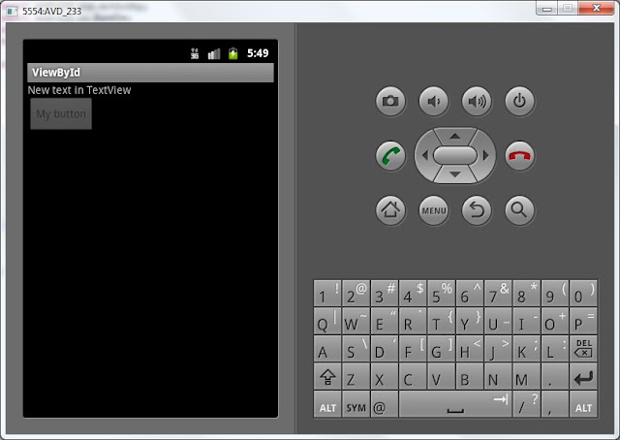

Добавим CheckBox, id = [@+id](mailto:@+id)/myChb. По умолчанию галочка не стоит. Давайте поставим ее программно, для этого используется метод setChecked, который меняет параметр Checked.

CheckBox myChb = (CheckBox) findViewById(R.id.myChb);

myChb.setChecked(true);

Запустив приложение видим, что код сработал.

Как видите – все несложно. Используем метод findViewById, чтобы по ID получить объект соответствующий какому-либо View-элементу

(Button, TextView, CheckBox) и далее вызываем необходимые методы объектов (setText, setEnabled, setChecked).

В итоге должен получиться такой код:

package ru.startandroid.develop.viewbyid;

import android.app.Activity;

import android.os.Bundle;

import android.widget.Button;

import android.widget.CheckBox;

import android.widget.TextView;

public class MainActivity extends Activity {

/** Called when the activity is first created. */

[@Override](mailto:@Override)

public void onCreate(Bundle savedInstanceState) { super.onCreate(savedInstanceState);

setContentView(R.layout.main);

TextView myTextView = (TextView) findViewById(R.id.myText);

myTextView.setText("New text in TextView");

Button myBtn = (Button) findViewById(R.id.myBtn);

myBtn.setText("My button");

myBtn.setEnabled(false);

CheckBox myChb = (CheckBox) findViewById(R.id.myChb);

myChb.setChecked(true);

}

}